展愛隊第35期(109年)幹部團
109年5月幹部會議資料
日期：109年5月16日(六)
時間：17:30~19:00
地點：7-11原義門市、ZOOM
器材需求：電腦或手機(可上網)。
出席名單：合計7名。
指導老師 | 曾玉芬
隊長 | 賴嘉彬
副隊長 | 王志誠
司庫 | 劉雅淑
顧問
 | 組長
展一組 | 謝閔宇
展二組 | 鄧美娟
展三組
文書組 | 顏鵬洲
請假名單：沈善剴、李素卿

活動檢討與討論

109年4月活動檢討與討論
活動名稱 | 日期 | 時間 | 人力 | 負責組別 | 服務內容 | 服務名單
中心服務台(下午) | 04/11(六)  04/18(六)  04/25(六) | 13:00-16:30 | 2 | 展一組 | 協助同工接聽電話、捐款或物資引導、參與活動或服務引導 | 04/11:鄭麗敏  04/18:劉雅淑
中心服務台(上午) | 04/11(六)  04/18(六)  04/25(六) | 08:30-12:00 | 2 | 展一組 | 協助同工接聽電話、捐款或物資引導、參與活動或服務引導 | 04/11:鄭麗敏  04/18:黃淑貞  04/25:蔡湘芸
四月份月例會 | 04/18(六) | 19:00-21:00 | 全隊 | 展一組 |  | 04/18:賴嘉彬、王志誠、顏鵬洲、謝閔宇、蔡文祥、何建國、張同本、劉雅淑、鄧美娟、沈善剴、林玉婷、黃淑貞、李敏華、林振川
扶助金發放協助交管(下午) | 04/29(三) | 12:00-17:00 | 5 | 展一組 | 交管、協助搬運物資 | 04/29:廖淑敏、孫守澤、李素卿
扶助金發放協助交管(上午) | 04/29(三) | 08:30-12:00 | 6 | 展一組 | 交管、協助搬運物資 | 04/29:李素卿、朱晨梅
兒保組彩虹屋玩具整理 | 04/11(六)  04/25(六) | 09:00-12:00 | 1 | 展一組 | 玩具整理/行政工作 | 04/25:謝閔宇
兒童安親 | 04/25(六) | 11:00-13:30 | 2 | 展一組 | 安親三位國小男生2/幼園女生1 | 04/25:蔡植丞、蔡植先
松竹寺搬運祭拜物資 | 04/12(日) | 18:30-19:30 | 3 | 展一組 | 搬運祭拜物資 | 04/12:林翠純、黃文衍、李素卿
茉莉書店搬物資回中心 | 04/27(一) | 13:30-16:30 | 4 | 展一組 | 先至茉莉書店集合，一起將物資上中心貨車，隨後到中心幫忙卸貨，該批物資放B棟五樓
- 109年5月活動討論
活動名稱 | 日期 | 時間 | 人力 | 負責組別 | 服務內容 | 錄取名單
中心服務台(上午) | 5/9(六)  5/16(六)  5/23(六)  5/30(六) | 08:30-12:00 | 2 | 展二組 | 協助同工接聽電話、捐款或物資引導、參與活動或服務引導 | 5/9：林振川  5/16：  5/23：  5/30：
兒保組彩虹屋玩具整理 | 5/9(六)  5/23(六) | 09:00-12:00 | 1 | 展二組 | 玩具整理/行政工作 | 5/9：田鳳英(見習)、鄭文凱(到11點)  5/23：
兒童安親 | 5/9(六) | 11:00-13:30 | 2 | 展二組 | 安親三位國小男生2/幼園女生1 | 5/9：鄭文凱、賴彥儒
中心服務台(下午) | 5/9(六)  5/16(六)  5/23(六)  5/30(六) | 13:00-16:30 | 2 | 展二組 | 協助同工接聽電話、捐款或物資引導、參與活動或服務引導 | 5/9：鄧美娟  5/16：劉雅淑  5/23：  5/30：
寄養兒童團體協助服務 | 5/16(六) | 08:00-17:00 | 6 | 展二組 | 協助環境布置與清潔消毒打掃、協助兒童報到、午餐，課程中講師的助手 | 5/16：鄭文凱、陳毅佩、蔡植丞、蔡植先、何建國、翁美玲(負責人)、張同本、李敏華
兒保家庭安親 | 5/16(六)  5/23(六) | 10:00-12:00 | 3 | 展二組 | 安親三位國小男生2/幼園女生1 | 5/16：  5/23：
扶助金發放協助交管(下午) | 5/28(四) | 13:30-19:00 | 6 | 展二組 | 交管、協助搬運物資 | 5/28：孫守澤、田鳳英(見習)、朱晨梅、李敏華(大米)
南台中家扶社區家扶日助學義賣 | 5/30(六) | 08:00-12:00 | 13 | 展二組 | 設攤準備/義賣/善後 | 5/30：賴彥儒、劉雅淑、李惠如、陳子鈴、蔡文祥、李素卿
新增一個兒保宣導，需夥伴規劃，請老師提供詳細分工表
五月份月例會 | 5/16(六) |  |  |  |  | 5/16：
寄養安親兒少團體 | 5/16(六) |  |  |  |  | 5/16：
科學之旅 | 5/23(六) |  |  |  |  | 5/23：
實物前置(物資整理) | 5/26(二) |  |  |  |  | 5/26：田鳳英(見習)
網站擷取名單時間：2020/5/13
- 109年6月活動討論
活動名稱 | 日期 | 時間 | 人力 | 負責組別 | 負責人 | 服務內容 | 中心負責組別 | 中心負責社工
中心服務台(下午) | 06/06(六)  06/13(六) | 13:00-16:30 | 2 | 展三組 | 沈善剴 | 協助同工接聽電話、捐款或物資引導、參與活動或服務引導 |  | 服務台同工
中心服務台(上午) | 06/06(六)  06/13(六) | 08:30-12:00 | 2 | 展三組 | 沈善剴 | 協助同工接聽電話、捐款或物資引導、參與活動或服務引導 |  | 服務台同工
扶助金發放協助交管(下午) | 06/30(二) | 12:00-17:00 | 5 | 展三組 | 沈善剴 | 交管、協助搬運物資 | 行政組 | 周慧玲
扶助金發放協助交管(上午) | 06/30(二) | 08:30-12:00 | 6 | 展三組 | 沈善剴 | 交管、協助搬運物資 | 行政組 | 周慧玲
兒保組彩虹屋玩具整理 | 06/06(六) | 09:00-12:00 | 1 | 展三組 | 沈善剴 | 玩具整理/行政工作 | 兒保組 | 周淳瑩
寄養兒童團體協助服務 | 06/06(六) | 08:00-17:00 | 6 | 展三組 | 沈善剴 | 協助環境布置與清潔消毒打掃、協助兒童報到、午餐，課程中講師的助手 |  | 陳嘉琪
寄養家庭營養課程 | 06/20(六) | 08:00-17:00 | 2 | 展三組 | 沈善剴 | 兒少安親 | 寄養組 | 林巧君
實物前置(物資整理) | 06/29(一) | 13:00-17:00 | 3 | 展三組 | 沈善剴 | 實物發放前物資整理 | 行政組 | 戴淑真
- 109年7月活動討論
活動名稱 | 日期 | 時間 | 人力 | 負責組別 | 負責人 | 服務內容 | 中心負責組別 | 中心負責社工
七月份月例會 | 07/18(六) | 19:00-21:00 | 2 | 展一組 | 謝閔宇
中心服務台(下午) | 07/04(六)  07/11(六)  07/18(六)  07/25(六) | 13:00-16:30 | 2 | 展一組 | 謝閔宇 | 協助同工接聽電話、捐款或物資引導、參與活動或服務引導 |  | 服務台同工
中心服務台(上午) | 07/04(六)  07/11(六)  07/18(六)  07/25(六) | 08:30-12:00 | 2 | 展一組 | 謝閔宇 | 協助同工接聽電話、捐款或物資引導、參與活動或服務引導 |  | 服務台同工
扶助金發放協助交管(下午) | 07/29(三) | 12:00-17:00 | 2 | 展一組 | 謝閔宇 | 交管、協助搬運物資 | 行政組 | 周慧玲
扶助金發放協助交管(上午) | 07/29(三) | 08:30-12:00 | 2 | 展一組 | 謝閔宇 | 交管、協助搬運物資 | 行政組 | 周慧玲
兒保組彩虹屋玩具整理 | 07/04(六)  07/18(六) | 09:00-12:00 | 1 | 展一組 | 謝閔宇 | 玩具整理/行政工作 | 兒保組 | 周淳瑩
寄養家庭營養課程 | 07/04(六) | 08:00-17:00 | 2 | 展一組 | 謝閔宇 | 兒少安親 | 寄養組 | 林巧君
跳蚤市場 | 07/18(六) | 07:30-15:30 | 28 | 行政組 | 劉雅淑 | 交通/物資搬運/兒保攤/義賣攤 | 行政組/兒保組 | 曾玉芬
延到九月
實物前置(物資整理) | 07/28(二) | 13:00-17:00 | 2 | 展一組 | 謝閔宇 | 實物發放前物資整理 | 行政組 | 戴淑真

- 其他討論事項

109.7.18(六)七月月例會企劃書提案提醒。(負責人：展一組組長謝閔宇)
5/20提供。邀請新的帶隊老師。

七月開始回復開月例會，是否舉辦聚餐或是火鍋凝聚夥伴的團結感?
一人一菜。時間提早到18:00。

中心要求下半年也招募志工，請各位幹部討論是否舉辦?
7/18 14:00-16:00見習志工職前訓練，相關佈置規劃，負責人：賴嘉彬。以特案處理下半年見習志工，只試用5個月。

109.8.15(六)下半年在職訓練企劃書提案提醒。(負責人：副隊長王志誠)
下次月例會提出企畫書。

8/21(五)~8/23(日)文化之旅， 錄取名單? 6/6一籌會議。
名單：賴嘉彬(負責人)、謝閔宇、王志誠、翁美玲、李敏華、蔡植丞、蔡植先、何建國、劉雅淑、李妍萱、林錦華、李素卿。

見習志工將於7月見習結束，以下是相關統計。
組別 | 姓名 | 出勤時數 | 活動次數 | 月會參加次數 | 續隊資格
見習一 | 廖明微 | 8 | 1 | 0 | FALSE
見習一 | 傅緯達 | 9.5 | 2 | 0 | FALSE
見習二 | 田鳳英 | 2 | 0 | 0 | FALSE
見習二 | 黃健治 | 4 | 1 | 0 | FALSE
見習三 | 呂家豐 | 2 | 0 | 0 | FALSE
見習三 | 魯致辰 | 5.5 | 1 | 0 | FALSE
見習三 | 許雅華 | 2 | 0 | 0 | FALSE

負責組長請追蹤志工意願，並鼓勵多參加活動與月例會。

活動新增、修改，中心流程與展愛流程討論，文書組作業方式(ex：活動名稱統一)。
新增或修改放在群組，由幹部討論，最後由隊長同整以Mail形式正式交由文書組處裡。

活動開放見習志工報名條件?(本身包含?負責組長斟酌增加?)
所有活動，中心服務台除外，都開放見習報名，只是預留一名，優先錄取見習志工。

相同地點，類似內容，是否整合為一個活動，增加人手即可? 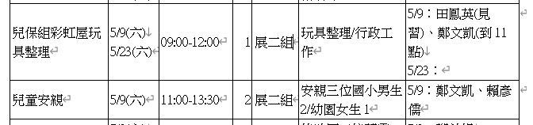
不同活動性質，負責老師不同，不合併。

展愛群組標題混淆是否改名?
修改見習志工群組名稱”109年見習志工群組”

手冊電子檔反應?紙本手冊領取狀況?
李素卿、鄭麗敏、魏駿紘、林翠純、吳昱慧、黃文衍、蔡植先

南台中家扶中心臉書粉絲宣傳。
https://www.facebook.com/413493115463557/posts/2074483856031133/
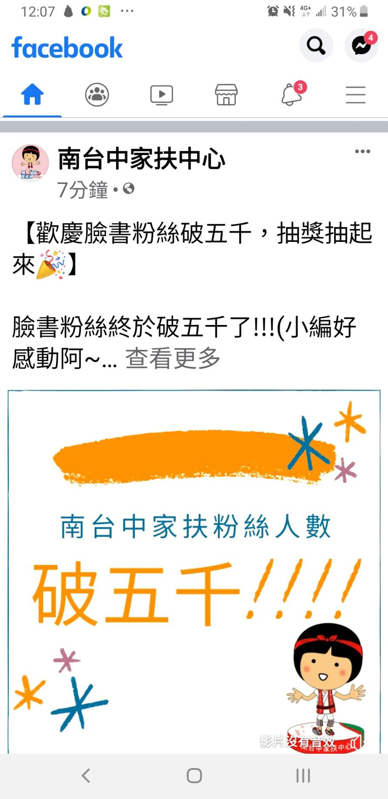

臨時動議

下次幹部會議時間、地點：6/20 17:00-18:00 家扶中心

